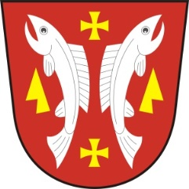

OBEC KARLOVICE
Karlovice 47, 763 02 Zlín, IČO: 46276076

ZÁMĚR OBCE KARLOVICE

Obec Karlovice vyhlašuje záměr prodat hasičský automobil tovární značky Avia 31 K/5.

Druh vozidla: nákladní automobil, speciální požární vozidlo
Rok Datum první registrace vozidla v ČR: 7. 2.1986
Bez STK
Cena 20 000,- Kč, dohoda možná.

Své návrhy a připomínky podávejte písemně do 6. 10. 2021.

Lubomír Řehůřek
starosta obce

Vyvěšeno: 20. 9. 2021
Bude sňato: 6.10. 2021

OBECNÍ ÚŘAD KARLOVICE * Karlovice 47 * 763 02 Zlín 4 * Č.Ú. 25624661/0100 KB Zlín *
TELEFON /FAX: +420 577992006 * E mail: karlovice@zlin.cz * Www.obeckarlovice.eU

